ASVenezia, Avogaria di Comun, Balla d’Oro, reg. 165-IV, pag. 611, c. 305v

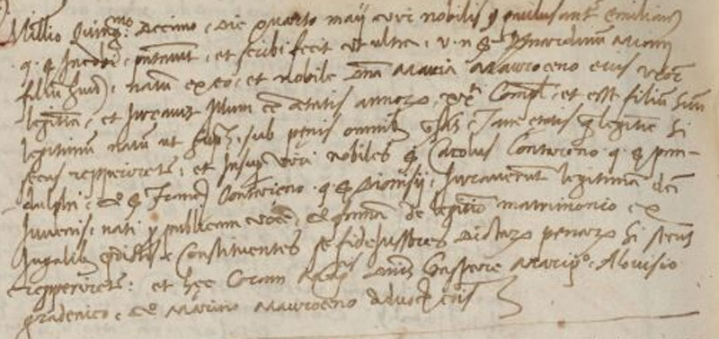

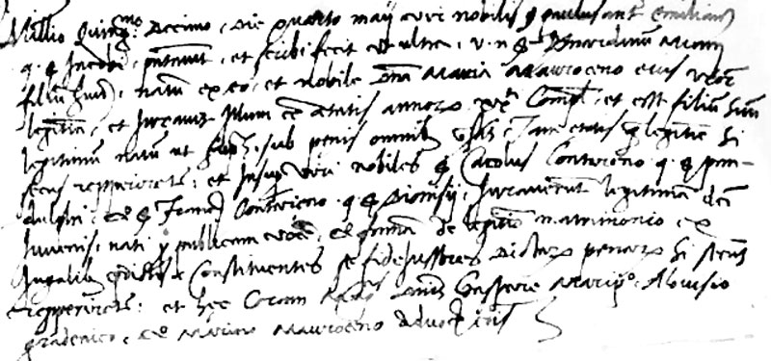

4.5.1510
Millesimo quingentesìmo decimo, die quarto maii. Vìr nobìlis sìer Paulus Antonìus Emìlìano quondam sìer Jacobì presentavìt et scrìbì fecìt ut ultra vìrum nobìlem sìer Bernardìnum Mìanì fìlìum suum, natum ex eo et nobile domina Maria Mauroceno eìus uxore legìttìma, et ìuravìt ìllum esse etatìs annorum XX.ti completorum et esse fìlium suum legìttìmum natum ut supra sub penìs omnìbus prescrìptìs tam etatìs quam legìttìmìtatis sì secus repperìretur. Et ìnsuper vìrì nobìles sìer Carolus Contareno quondam sìer Pandulphì et sìer Francìscus Contareno quondam sìer Dìonìsìì ìuraverunt legìttìmìtatem dìctì ìuvenìs natì per publìcam vocem et famam de legìttìmo matrìmonìo ex jugalìbus predìctìs. Constìtuentes se fìdejussores dìctarum penarum sì secus repperìretur. Et haec coram magnìfìcìs domìnìs Gaspare Marìpetro, Alovìsìo Gradenìco et Marìno Mauroceno advocatorìbus comunìs.

